**ЭУМК**

**ТЕХНИЧЕСКАЯ Электродинамика**

**Практические занятия 3-4**

**3.1. Контрольная работа №1 по теме:**

**«Проведение расчетов с использованием круговой номограммы».**

**Выполняется в аудитории**

1. Рассчитать не нормированные сопротивление и проводимость на входе короткозамкнутого шлейфа длиной *L/λ* с волновым сопротивлением Zв=75 ом.
2. Рассчитать нормированные сопротивление и проводимость на входе шлейфа длиной *L/λ*, нагруженного на бесконечное сопротивление.
3. При измерении характеристик нагрузки методом Татаринова получено, что КБВ в линии равен *К*, расстояние от минимума в продольном распределении напряжения до нагрузки равно *L/λ.* Определить нормированную проводимость нагрузки.
4. Известно, что в некотором сечении линии нормированная проводимость равна у. Найти нормированное сопротивление в сечении, отстоящем от этого сечения на расстояние *L/λ* в сторону к генератору.

**Выполняется в качестве домашнего задания**

1. Рассчитать нормированные сопротивление и проводимость на входе отрезка волновода длиной *L1*, нагруженного на нормированную проводимость *y*. Волна Н10, волновод сечением 72мм на 10 мм. Частота генератора 3 ГГц.
2. Построить распределение напряжения и тока в линии, нагруженной на нормированную проводимость *у*. Строить от нагрузки к генератору на расстояние длины волны.
3. Построить график изменения активной и реактивной проводимости в линии, нагруженной на проводимость у. Строить от нагрузки к генератору на расстояние длины волны.

**Исходные данные**

|  |  |  |  |  |  |  |  |  |  |
| --- | --- | --- | --- | --- | --- | --- | --- | --- | --- |
| № по журн | L/λ | L1  см | y | K | № по журн | L/λ | L1  см | y | K |
| **1** | 0,12 | 1,2 | 0,3 | 0,3 | **16** |  |  |  |  |
| **2** | 0,15 | 1,5 | 0,3+j0,3 | 0,3 | **17** |  |  |  |  |
| **3** | 0,18 | 1,8 | 0,3+j0,6 | 0,35 | **18** |  |  |  |  |
| **4** | 0,21 | 2,1 | 0,6+j0,3 | 0,35 | **19** |  |  |  |  |
| **5** | 0,24 | 2,4 | 0,6+j0,6 | 0,35 | **20** |  |  |  |  |
| **6** | 0,27 | 2,7 | 0,6+j0,9 | 0,4 | **21** |  |  |  |  |
| **7** | 0,3 | 3,0 | 0,9+j0,3 | 0,4 | **22** |  |  |  |  |
| **8** | 0,33 | 3,3 | 0,9+j0,6 | 0,4 | **23** |  |  |  |  |
| **9** | 0,36 | 3,6 | 0,9+j0,9 | 0,45 | **24** |  |  |  |  |
| **10** | 0,39 | 3,9 | 1,2+j0,3 | 0,45 | **25** |  |  |  |  |
| **11** | 0,42 | 4,2 | 1,2+j0,6 | 0,45 | **26** |  |  |  |  |
| **12** | 0,45 | 4,5 | 1,2+j1,2 | 0,5 | **27** |  |  |  |  |
| **13** | 0,48 | 4,8 | 1,5+j1,2 | 0,5 | **28** |  |  |  |  |
| **14** | 0,51 | 5,1 | 1,5+j1,6 | 0,5 | **28** |  |  |  |  |
| **15** | 0,54 | 5,4 | 0,3+j1,5 | 0,55 | **30** |  |  |  |  |

**3.2. Узкополосное согласование комплексных нагрузок**

**Узкополосное согласование с помощью параллельного шлейфа**

Способ узкополосного согласования нагрузки с помощью параллельного реактивного шлейфа наиболее распространен на практике в связи с тем, что его реализация возможна практически для всех типов линий передачи. Шлейф подключается в том сечении линии, в котором активная составляющая эквивалентной нормированной проводимости линии, нагруженной на согласуемую нагрузку, равна единице (рис. ПР3.1а, сечение *а-а*).

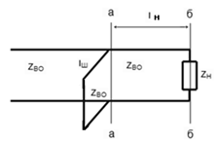

Рис. ПР3.1 Узкополосное согласование с помощью параллельного шлейфа.

Проводимость шлейфа выбирается равной реактивной составляющей эквивалентной проводимости линии в этом сечении с обратным знаком. В результате суммарная проводимость оказывается чисто активной и равной единице, что приводит к установлению режима бегущей волны в тракте между генератором и сечением включения согласующего устройства.

**Задача 3.1**

Используя круговую номограмму, рассчитать согласующее устройство на основе параллельного шлейфа для нагрузки с проводимостью $\dot{y_{н}}=0,45+j0.85$, шлейф расположить на минимальном расстоянии от нагрузки.

Учитывая, что при параллельном соединении элементов схемы складываются их проводимости, будем использовать при решении поставленной задачи номограмму проводимостей.

Шаг 1. На круговой номограмме проводимостей откладываем значение проводимости нагрузки (точка 1 на рис ПР3.2). Определяем значение КБВ, создаваемого нагрузкой в линии, - КБВн=0,25. Положение точки 1 фиксируем на шкале расстояний, проводя радиус вектор через эту точку (получаем значение на шкале расстояний 0.122).

Шаг 2. Двигаемся по кругу постоянного значения КБВн=0,25 в сторону к генератору, пока не окажемся на круге Rey=1. Таких точек на номограмме две с одной и той же по модулю реактивностью, но разного знака (т.2 и т.2’).

Шаг 3. Из двух точек выбираем одну в качестве точки включения шлейфа. При выборе обычно руководствуются компромиссом между требованием достижения максимальной широкополосности (при этом расстояние между сечением включения согласующего шлейфа и сечением входа нагрузки, а также длина согласующего шлейфа должны быть минимальными), и требованием физической реализуемости синтезированной схемы. Поскольку в нашем случае по условию задачи сечение подключения шлейфа должно быть на минимальном расстоянии от нагрузки, выбираем в качестве точки включения шлейфа т.2.

Шаг 4. Проводим радиус вектор через точку 2 и по шкале расстояний определяем расстояние от нагрузки до точки включения шлейфа $l_{н}/λ$ = (0.176-0.122)=0.054.

Шаг 5. Определяем проводимость в сечении подключения шлейфа $\dot{y}\left(т.2\right)$ =1+j1,5.

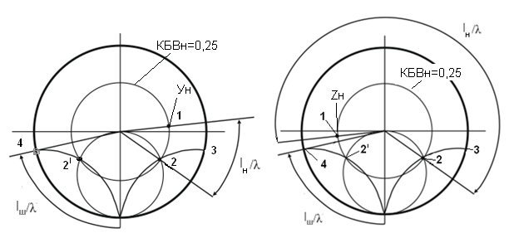

а) Параллельный шлейф б) Последовательный шлейф

Рис. ПР3.2. К расчету согласующего устройства в виде параллельного (последовательного) шлейфа с использованием круговой номограммы

Шаг 6. Определяем проводимость шлейфа из условия компенсации реактивной проводимости в сечении включения шлейфа ${\dot{y}}_{ш}$ =-j1,5. Выбираем **короткозамкнутый** шлейф, поскольку он будет короче шлейфа с холостым ходом. Отмечаем на номограмме величину проводимости на входе шлейфа (точка 4 на рис. 2.5) и определяем его длину по методике, изложенной на практическом занятии 2 (пример 3). В результате получаем значение ${ l}_{ш}/λ$ =(0.344-0.25)= 0.094

**Узкополосное согласование с помощью последовательного шлейфа.**

Идеология расчета согласующего устройства в данном случае, мало чем отличается от случая согласования параллельным шлейфом. Отличие состоит лишь в том, что согласующий шлейф включается в линию последовательно и в сечении, где он устанавливается, складываются не проводимости, а сопротивления. В связи с этим при проведении расчетов необходимо использовать номограмму сопротивлений.

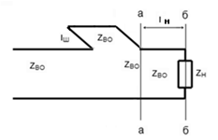

Рис. ПР3.3 Узкополосное согласование с помощью параллельного шлейфа.

Как и раньше сечение установки шлейфа определяется из условия, что в этом сечении эквивалентное сопротивление в линии имеет активную составляющую, равную 1, и произвольную реактивную составляющую, которая суммируясь с сопротивлением шлейфа дает суммарное реактивное сопротивление равное нулю.

Далее выбирается тип шлейфа (короткозамкнутый или разомкнутый) и определяется его длина.

**Задача 3.2**

Задано нормированное сопротивление нагрузки ${\dot{z}}_{н}=0,55-j1,0.$ Рассчитать, согласующее устройство в виде последовательного шлейфа минимальной длины, расположенного на минимальном расстоянии от нагрузки.

Шаг 1. На диаграмме сопротивлений (рис. ПР3.2,б) отмечаем точку 1, соответствующую значению нормированного сопротивления нагрузки. Определяем значение КБВн создаваемое нагрузкой в линии - КБВн=0,25. Положение т.1 фиксируем на шкале расстояний проведя радиус вектор через т.1 (получаем значение на шкале расстояний 0.363).

Шаг 2. Двигаясь от точки 1 к генератору по кругу КБВ=0,25, доходим до точки, в которой активное сопротивление, равно 1. Таких точек на круговой диаграмме две (т. 2 и т. 2`). Выбираем точку 2, как ближайшую к нагрузке. Проводим через центр номограммы и т.2 радиус вектор и по шкале расстояний отсчитываем расстояние между нагрузкой и точкой включения шлейфа в долях волны $l_{н}/λ$ =0,313.

Шаг 3. Находим требуемое сопротивление шлейфа (т.4), оно равно с обратным знаком реактивному сопротивлению в т.2. zш = -j1,5. Выбираем тип шлейфа (разомкнутый или короткозамкнутый), руководствуясь стремлением сократить длину шлейфа. Более коротким оказывается шлейф с холостым ходом. Его длина ${ l}_{ш}/λ$ равна0,093 (см. задачу … практическое занятие 2)

**Узкополосное согласование с помощью четвертьволнового трансформатора**

Методика согласования четвертьволновым трансформатором основана на свойстве преобразования сопротивлений четвертьволновым отрезком линии передачи. В нашем случае соответствующее соотношение имеет вид:

$z_{с-с}z_{а-а}=z_{втр}^{2}$

где z*с-с* и z*а*-*а*соответствующие эквивалентные нормированные к zво (zво - волновое сопротивление основного тракта)сопротивления в сечениях *с-с* и *а-а* (рис ПР3.4); ${ z}_{втр}$– безразмерное нормированное к zво волновое сопротивление трансформатора.

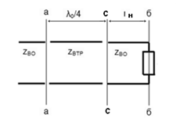

Рис. ПР3.4 Узкополосное согласование с помощью четвертьволнового трансформатора.

Условие согласования означает, что z*а*-*а*равно единице. Тогда из приведенного выше соотношения следует, что величина $z_{с-с}$, должна быть действительной, поскольку $z_{втр}$ и z*а*-*а*являются действительными величинами.

Сопротивление трансформатора находим как $z_{втр}= \sqrt[ ]{z_{с-с}}$.

Сечениями линии, в которых эквивалентное сопротивление чисто активное, являются сечения либо узла, либо пучности распределения напряжения в линии, нагруженной на $z_{н}$.

На круговой номограмме сопротивлений (рис ПР3.5), соответственно идем от нагрузки (точка 1) в сторону генератора по линии КБВн до сечения либо узла напряжения (точка 2), где сопротивление равно КБВн, либо пучности (точка 3), где сопротивление равно КСВн (две точки пересечения круга КБВн и линии на которой Imz=0).

Сопротивление трансформатора находим в первом случае как $z_{втр}= \sqrt[ ]{{КБВ}_{н}}$, во втором ${ z}_{втр}= \sqrt{{КСВ}_{н}}$,

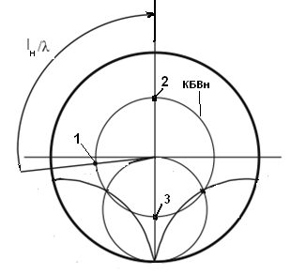

Рис. ПР3.5. К расчету согласующего устройства в виде четвертьволнового трансформатора с использованием круговой номограммы

**Задача 3.3**

Рассчитать, согласующее устройство в виде четвертьволнового трансформатора, расположенного на минимальном расстоянии от нагрузки. Нормированное сопротивление нагрузки ${\dot{z}}_{н}=0,4-j0,95.$

Шаг 1. На диаграмме сопротивлений (рис. ПР3.5) отмечаем точку 1, соответствующую значению нормированного сопротивления нагрузки. Определяем значение КБВн создаваемое нагрузкой в линии - КБВн=0,20. Положение точки 1 фиксируем на шкале расстояний, проведя радиус вектор через точку 1, получаем значение на шкале расстояний 0.372.

Шаг 2. Двигаясь от точки 1 по линии КБВн в сторону генератора доходим до сечения с-с (точка 2, н /λ=0.128), где сопротивление чисто активное и равно КБВн =0.2. Получаем, что zвтр==0.45.

**Задача 3.4**

Найти величину КБВ в тракте для согласующего устройства, полученного в задаче3.3 при увеличении частоты на 10%. Нагрузку считать частотно не зависимой.



$$f_{1}=1,1f_{0}$$

**Узкополосное согласование с помощью двухшлейфного согласующего устройства.**

Преимущество двухшлейфного согласующего устройства по сравнению с одношлейфным состоит в том, что в нем не требуется менять положение шлейфов в тракте (расстояния н и 1 на рис. ПР3.6). Согласование может быть достигнуто только за счет изменения длин шлейфов $l_{ш1}$ и $l_{ш2}$.

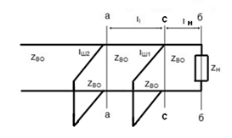

Рис. ПР3.6 Узкополосное согласование с помощью двухшлефного трансформатора.

Рассмотрим назначение элементов, представленных на схеме рис. ПР3.6

Задача шлейфа $l_{ш1}$ состоит получении в сечении *а-а* значения эквивалентной проводимости с единичной активной проводимостью и произвольной реактивной составляющей

y*a-a* = 1 +jb*a-a* (ПР3.1)

Задача шлейфа $l_{ш2}$ такая же, как и у шлейфа в схеме согласования с помощью параллельного шлейфа на рис. ПР3.1 –компенсация реактивной составляющей эквивалентной проводимости в сечении *а-а* с целью получения суммарной нормированной проводимости в этом сечении равной единице.

Рассмотрим, как условие (ПР3.1) может быть выполнено при помощи изменения длины шлейфа $l_{ш1}$.

Используем для этого круговую номограмму проводимостей (рис. ПР3.7).

Все значения проводимостей, удовлетворяющих условию (ПР3.1), располагаются на круговой номограмме на окружности Rey=g=1. Поскольку шлейф 1 размещен в сечении с-с, отстоящем от сечения а-а на расстоянии $l_{1}$, то логично определить геометрическое место точек окружности Rey=1, при пересчете проводимостей, принадлежащих этой окружности, из сечения а-а в сечение с-с. Оказывается, что перемещенные точки также образуют окружность (назовем ее вспомогательной), повернутую вокруг центра номограммы на угловое расстояние, соответствующее $l_{1}$/λ по шкале расстояний. Данная вспомогательная окружность показана на рис. ПР3.7 штрих-пунктирной линией.

Теперь задача шлейфа 1 состоит в том, чтобы путем изменения его реактивной проводимости поместить суммарную проводимость в сечении *с-с* на найденную вспомогательную окружность. Будучи пересчитана обратно на расстояние $l_{1}$/λ в сторону к генератору в сечение *а-а*, эта проводимость обязательно окажется на окружности Rey=1.

Рассмотрим описанную процедуру согласования на примере.

**Задача 3.4**

Проводимость согласуемой нагрузки yн=0.9-j1.4; расстояние $l_{н}$/λ=0.075; расстояние между шлейфами $l_{1}$/λ=0.21. Параллельные согласующие шлейфы короткозамкнутые, нормированное волновое сопротивление основной линии и шлейфов равно 1.

*Шаг 1*. Наносим на круговую номограмму проводимостей вспомогательную окружность, соответствующую окружности Rey=1, повернутой в сторону нагрузки на угловое расстояние $l_{1}$/λ (штрих-пунктирная линия на рис. ПР3.7).

*Шаг 2*. Отмечаем на номограмме значение проводимости нагрузки (т.1). Определяем, что КБВн =0.25.

*Шаг 3*. Пересчитываем проводимость нагрузки через расстояние $l_{н}$/λ=0.075 в сечение подключения шлейфа 1 (сечение *б-б* на рис ПР3.6). В этом сечении у*бб*=0.35-j0.62 (точка 2 на диаграмме рис ПР3.7).

*Шаг 4*. Выбираем проводимость шлейфа такой, чтобы точка, соответствующая сумме эквивалентной проводимости линии в сечении *с-с* и проводимости шлейфа, оказалась на вспомогательной окружности. Для этого двигаемся от точки 2 по линии постоянной активной составляющей Rey=0.35 до точки 3, лежащей на вспомогательной окружности. В точке 3 проводимость равна у(т.3)=0.35-j0.24. Таким образом, для перемещения из т.2 в т.3 требуется добавить к эквивалентной проводимости в точке 2 величину проводимости шлейфа уш =+j0.38.

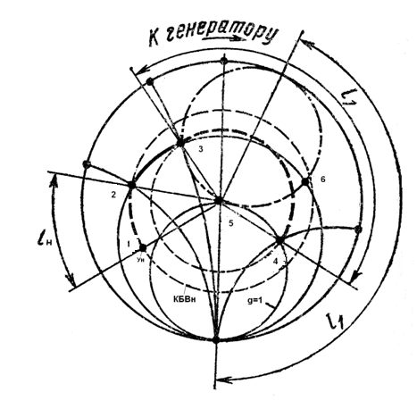

Рис. ПР3.7. К вопросу о расчете двухшлейфного согласующего устройства.

Другой точкой, лежащей на вспомогательной окружности и окружности Rey=0.35 является точка 6, но для попадания в нее требуется существенно большая проводимость шлейфа, что приводит, как правило, к увеличению ошибок при расчете с помощью круговой номограммы и реализации схемы, по сравнению со случаем малых величин проводимостей.

*Шаг 5*. Пересчитываем проводимость из сечения *с-с* (точка 3) в сечение *а-а* через отрезок линии $l_{1}$/λ=0.21 в сторону к генератору вдоль линии КБВ=0,33. При этом мы попадаем в т.4 с проводимостью у(т.4) = 1+ j1.2

Проводимость шлейфа 2 выбираем равной уш2 = -j1.2

*Шаг 6*. Определяем длины короткозамкнутых шлейфов 1 и 2 с нормированными проводимостями +j0.38 и -j1.2 соответственно. Используя методику, изложенную на практическом занятии 2, находим, что в случае выбора короткозамкнутых шлейфов их длины равны: $l_{ш1}$/λ=0.306; ${ l}_{ш2}$/λ=0.111.

При неудачно выбранном расстоянии $l_{н}$/λ от нагрузки до согласующего устройства описанная процедура согласования может оказаться неработоспособной. Это происходит тогда, когда пересчитанная в сечение *с-с* проводимость оказывается в внутри области, для которой добавление проводимости шлейфа 1 к полученному в сечении с-с значению эквивалентной проводимости не позволяет ни при каких условиях попасть на вспомогательную окружность (для рассмотренного в примере значения $l_{1}$/λ это область, где g>1). Зона значений эквивалентной проводимости в сечении *с-с,* для которых согласование невозможно называют «мертвой» зоной. Уменьшить размеры мертвой зоны позволяет рациональный выбор расстояния $l_{1}$/λ. Максимальная величина мертвой зоны получается, если $l_{1}$/λ = 0.25. Для меньшего или большего значения $l_{1}$/λ область мертвой зоны уменьшается. Оптимальным считается $l_{1}$/λ =0.125, или 0.375. При значениях меньше 0.125 (больше 0.375) мертвая зона хотя и уменьшается, но при этом абсолютные значения складываемых с разным знаком проводимостей могут оказаться достаточно большими, что приводит к резкой частотной зависимости характеристик согласования.

Чтобы избежать проблем связанных с мертвой зоной на практике рассматриваемое устройство делают трехшлейфным с расстоянием примерно /λ=λ0/8 между шлейфами, но при согласовании используют только два шлейфа - центральный шлейф и один из боковых. Длина неиспользуемого шлейфа устанавливается равной λ0/4, при этом на частоте согласования его входное сопротивление бесконечно и он на процесс согласования на центральной частоте влияния не оказывает. Если согласование двумя ближайшими к нагрузке шлейфами оказывается невозможным из-за наличия мертвой зоны, используется пара дальних шлейфов. Шлейф, ближайший к нагрузке исключается из процедуры согласования путем установки его длины равной четверти длины волны. При этом расстояние $l_{н}$ между нагрузкой и первым используемым для согласования шлейфом увеличивается на $l_{1}$/λ, что позволяет вывести значение проводимости в сечении подключения согласующего устройства из мертвой зоны.

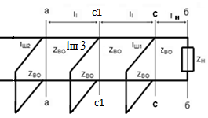

Рис. Трехшлейфное согласующее устройство

Расчет согласующего устройства в виде двух последовательно включаемых в линию шлейфов полностью аналогичен рассмотренному выше с той только разницей, что в сечениях подключения шлейфов складываются не проводимости, а сопротивления и при расчете параметров согласующего устройства следует использовать круговую номограмму сопротивлений, а не проводимостей.

**Домашнее задание**

К практическому занятию 3.

Рассчитать изменение КБВ в тракте при увеличении частоты на 15% в схеме согласования с помощью параллельного шлейфа (задача 3.1).

К практическому занятию 4.

Рассчитать согласующее трехшлейфное устройство на последовательных шлейфах с расстоянием между шлейфами λ0/8 и нагрузкой в мертвой зоне, например ${\dot{z}}_{н}=1,5-j2,0.$ ${ l}_{н}$/λ=0.

Круговая номограмма для расчета двухшлефного согласующего устройства с расстоянием между шлейфами l1/λ равным 0,125 и 0,21

